ČESKOMORAVSKÁ KYNOLOGICKÁ UNIE
ČESKOMORAVSKÁ KYNOLOGICKÁ JEDNOTA z.s.
OKRESNÍ MYSLIVECKÝ SPOLEK PÍSEK
a
KLUB NĚMECKÉHO KŘEPELÁKA z.s.
pořádají
dne 20. července 2024

Klubové zkoušky z vodní práce CACT

Organizace zkoušek:
- ředitel zkoušek ………………………… Pavel Dobeš
- správce zkoušek ………………………… Aleš Rot
- sbor rozhodčích ………………………… deleguje ČMKJ
- pořadatelé ………………………… Klub německého křepeláka z.s. a OMS Písek
- sraz účastníků ……………………….... 8.oo hod Prostřední rybník, Písek směr Putim
- GPS souřadnice ………………………… 49.278901, 14.136113
- zahájení zkoušek ………………………… 8.30 hodin
- zkoušky proběhnou ………………………… v honitbě MS Háj Písek
- pověřenou osobou ………………………… Činčura Josef

- Zkouší se dle : Soutěžní řád ČMKJ pro retrívry a lovecké slídiče platný od 1.1. 2015 a dle platného zkušebního řádu účinného od 1.1.2020 (všeobecná část).
- Řádu ochrany zvířat při zkouškách loveckých psů, schválený ÚKOZ 23.2.2006 pod čj. 37243/2005-4020 a dle pověření MZ ČR č. 4/2014, čj.: 61445/2014-MZE-16232 ze dne 27.8.2014
- Titul CACT a res. CACT na KZVP získá první a druhý jedinec, který se umístí v I.ceně, udělení titulu není nárokové! Na KZVP se uděluje lovecká upotřebitelnost.
- pořadatelem dle čl. 3, odst. 2, Řádu ochrany zvířat je Beran Josef, místopředseda klubu NK
- vůdce psa bude myslivecky ustrojen a vybaven. Před zahájením zkoušek předloží vůdce pořadatelům průkaz původu psa, dále vůdce – bude mít zbrojní průkaz, průkaz zbraně, lovecký lístek a průkaz ČMMJ – doklad o zákonném pojištění. Nečlen ČMMJ – držitel loveckého lístku, předloží navíc doklad o zákonném pojištění.
- psi a feny účastnící se zkoušek musí být klinicky zdraví, musí být doprovázeni očkovacím průkazem (dle § 6, odst. 3, zákona č. 166/1999 Sb. v platném znění – veterinární zákon), kde bude potvrzena vakcinace proti vzteklině a zvíře bude v imunitě proti této nákaze dle doporučení výrobce očkovací látky. V dokladu doprovázejícím zvíře musí být uvedena doba účinnosti látky. Nemocní psi a háravé feny nebudou ke zkouškám připuštěni.
- pořadatel neručí za škody způsobené psem, za jeho zranění či jeho případnou ztrátu
- zvěř zajišťuje pořadatel
- Přihlášku zašlete emailem na adresu výcvikáře: Rybák Petr, email: rybakpetr@seznam.cz, 723 235 090, Startovné za psa je 1000 Kč, platba převodem na účet klubu u KB, č.ú. 19-2091920257/0100, variabilní symbol 612026
- UZÁVĚRKA PŘIHLÁŠEK VČETNĚ PLATBY 6.7. 2024 !!!

Myslivecké kynologii a křepelákům zdar!

Ing. Přemysl Randa Rybák Petr
předseda klubu NK výcvikář klubu NK
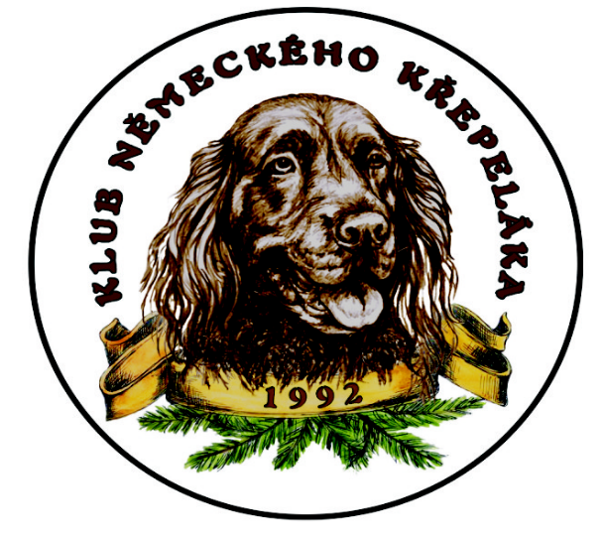

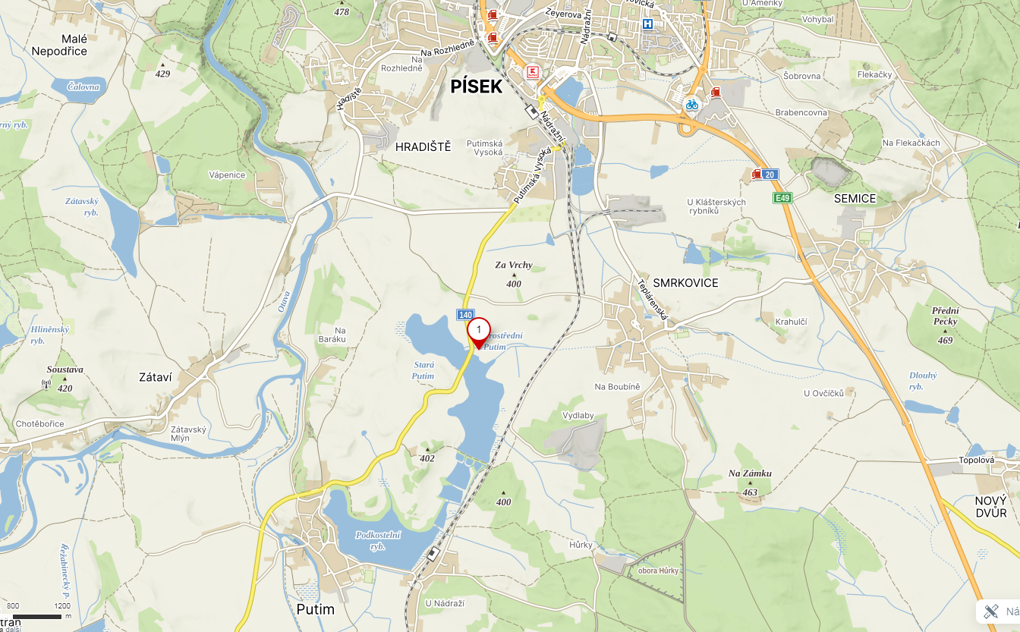

Možnosti ubytování: Penzion Putim, https://www.penzionputim.cz/
Benešovský mlýn, www.benesovskymlyn.cz, tel: +420 777663390 email: benesovsky.mlyn@seznam.cz. adresa: Heřmaň 37, 39811 Protivín.

